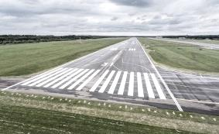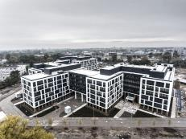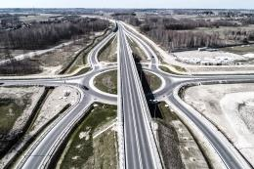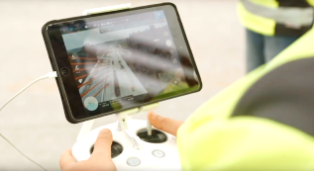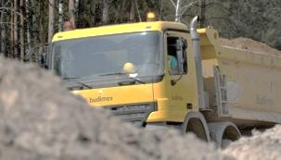

Informacja prasowa do danych finansowych **Grupy Budimex za 1 półrocze 2019**

**Sytuacja rynkowa:**

* Produkcja budowlano-montażowa **wzrosła w 1 poł. 2019 roku o 10% osiągając poziom 43,1 mld złotych.**Miesięczny odczyt dynamiki rynku w czerwcu był jednak znacznie niższy, co jest **negatywnym sygnałem** i może oznaczać spowolnienie w zamówieniach i **kumulację prac   
  w kolejnych okresach**
* Trudna sytuacja rynkowa przekłada się na **istotne pogorszenie kondycji finansowej dużych podmiotów,** które realizują największe zlecenia, w dużej mierze bazując na usługach podwykonawczych
* Część generalnych wykonawców zaczyna sygnalizować **problemy z płynnością finansową**, pojawiają się pierwsze **wnioski o ogłoszenie upadłości** dużych podmiotów
* W ostatnich miesiącach **rozwiązane zostały liczne kontrakty infrastrukturalne**, m.in. na odcinki dróg ekspresowych S5, S61, S7, S3 czy na odcinek autostrady A1

**Wyniki Grupy Budimex:**

* Sprzedaż Grupy w 1 poł. 2019 roku była zbliżona do poziomu z 1 poł. 2018 rokui osiągnęła **poziom 3,25 mld złotych**
* Rentowność **zysku brutto** Grupy Budimex wyniosła **3,3%**
* **Segment budowlany pozostaje pod presją inflacji kosztowej,** rentowność zysku brutto spadła do 1,7%(w porównaniu do 3,6% w 1 poł. 2018 roku)
* Segment deweloperski osiągnął bardzo dobrą **rentowność zysku brutto na poziomie 17,6%** poprawiając tym samym wynik z 1 poł. 2018 roku kiedy rentowność wyniosła 14,3%

**Sytuacja gotówkowa Grupy Budimex:**

* W pierwszym półroczu 2019 roku odnotowaliśmy **typowy dla tego okresu spadek salda gotówki netto** do poziomu **264 mln złotych**
* Saldo gotówki netto spadło m.in. w wyniku wypłaty **dywidendy** w wysokości 161 mln złotych oraz sezonowego **wzrostu zaangażowania kapitału obrotowego** w części budowlanej
* Ciągle obserwujemy **opóźnienia po stronie inwestorów w procesie akceptacji i fakturowania** wykonanych robót
* Jednocześnie coraz trudniejsza sytuacja płynnościowa   
  w branży wymaga **utrzymania polityki finansowania podwykonawców** poprzez wcześniejsze płatności oraz akceptację częstszego fakturowania zrealizowanych prac







**Pozycja gotówkowa netto** (mln złotych)

**Dywidenda wypłacona** (mln złotych)



**Wyniki segmentu budowlanego Grupy Budimex:**

* **Sprzedaż segmentu budowlanego wzrosła o 3%**   
  osiągając dynamikę nieco niższą niż branża – koncentrujemy się na budowie **rentownego portfela zamówień**
* **Rentowność zysku brutto** części budowlanej **spadła do poziomu 1,7%**  w porównaniu do 3,6% w 1 poł. 2018 roku
* Z uwagi na czynniki zewnętrzne niezależne od Spółki **przewidujemy wydłużony okres realizacji spalarni odpadów w Wilnie** oraz **pogorszenie wyniku finansowego** na tym kontrakcie. Prowadzimy rozmowy   
  z Zamawiającym i Konsorcjantem odnośnie dalszej realizacji kontraktu
* **Portfel zamówień** Grupy Budimex osiągnął rekordowy **poziom 11,1 mld złotych,** głównie dzięki **nowym zleceniom w segmencie kolejowym**
* W lipcu podpisaliśmy umowę na **kontynuację prac na odcinku autostrady A1** oraz **budowę gazociągu dla Gaz-System**. W ostatnim czasie pozyskaliśmy również **nowych strategicznych klientów** jak JSW, Tauron i PGNiG

**Wyniki segmentu deweloperskiego Grupy Budimex:**

* Klienci Budimex Nieruchomości w 1 poł. 2019 roku podpisali **947 aktów notarialnych**
* **Rozszerzenie oferty** w ostatnich miesiącach pozwoliło na osiągnięcie **przedsprzedaży na poziomie 731 mieszkań**
* Przychody segmentu deweloperskiego spadły o 5%   
  i wyniosły **313 milionów złotych** a **zysk brutto   
  55 milionów złotych** przy wysokiej rentowności 17,6%
* Aktualna oferta Budimex Nieruchomości to **prawie 2 tysiące mieszkań w 5 lokalizacjach**

**Najbliższe kwartały okiem Grupy Budimex…**

* **Sytuacja Grupy Budimex jest stabilna** a **rekordowy poziom portfela** **zamówień** pozwala na w pełni **efektywne wykorzystanie zasobów** i zabezpiecza front prac na najbliższe kilka kwartałów
* Średnia rentowność portfela jest **relatywnie dobra** jednak ciągle odczuwamy efekty kończenia trudnych kontraktów podpisanych 2-3 lata temu. **Waloryzacja kontraktów w ograniczonym zakresie wdrożona została w nowych projektach GDDKiA oraz PKP PLK** brak jest natomiast tego typu rozwiązań w zamówieniach samorządowych. Na dzisiaj nie możemy ocenić jak nowe mechanizmy indeksacji będą działać w praktyce
* Otoczenie rynkowe pozostaje trudne, w szczególności w zakresie **dostępności i utrzymania kadry** oraz **cen materiałów i podwykonawców**. Widoczne jest również **pogorszenie sytuacji płynnościowej w branży**
* Zakończyliśmy **negocjacje nabycia 51% udziałów w FBSerwis.** Na początku lipca **transakcja została sfinalizowana** i począwszy od tej daty Grupa Budimex **rozpocznie konsolidację wyników Grupy FBSerwis.** Jest to **strategiczna i długoterminowa inwestycja**, która dywersyfikuje biznes Grupy Budimex

**Grupa Budimex…**

* **Rozwija społeczną odpowiedzialność biznesu.** Budimex zwyciężył w XXII edycji konkursu **„Dobroczyńca Roku”** w kategorii „Edukacja – duża firma” za zaangażowanie w projekt pierwszej leśnej szkoły „Puszczyk”.   
  W ostatnim czasie otwarta została także już 30, jubileuszowa, **Strefa Rodzica w Chorzowie**
* Stara się stwarzać pracownikom jak najlepsze warunki pracy. Ponownie znaleźliśmy się na podium rankingu **Most Attractive Employers Poland 2019** w kategorii „Inżynieria”

*Kontakt:* ***Michał Wrzosek, rzecznik prasowy*** *tel. (22) 62 36 164, kom. +48 512 478 522, email: michal.wrzosek@budimex.pl*





w mld złotych



